
4月1日动态
星期三 天气： 晴天 出勤人数：19人
观察一：晨间活动—我会自主签到
今天是周三，在晨间入园活动中，孩子们根据数字时钟记录自己的来园时间。通过观察我们发现，查慧如、胡希瑶、蔡松霖、仲思齐、高梓歆、郭陶霖、王梓雯、能端正坐姿、用正确的书写姿势记录时间，查慧如、胡希瑶、苏媛、胡皓霆、刘芃泽、王宇尧、邢永望、刘金凌、高梓歆、郭陶霖、王梓雯、郑诗俊、孙铭阳、蔡松霖、李哲、沈星延、能坚持在8点10分前来园。
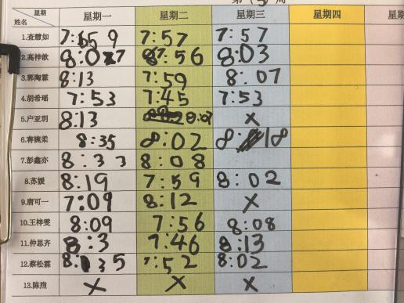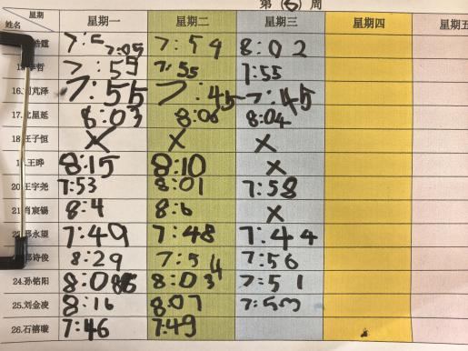

观察二：户外活动—《趣味跳绳》
今天的户外活动是跳绳活动，孩子们拿着自己的跳绳熟练地自由组合跳神PK，在自由跳绳活动中，查慧如、胡希瑶、苏媛、仲思齐、胡皓霆、王宇尧、邢永望、高梓歆、郭陶霖、唐可一、王梓雯、郑诗俊、蔡松霖、李哲、还能进行花式跳绳，如双人跳、交替跳、单脚跳、反正跳等，孩子们玩的不亦乐乎。
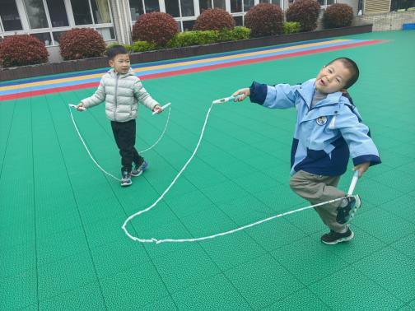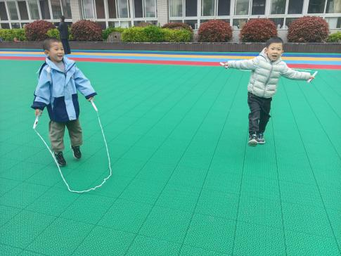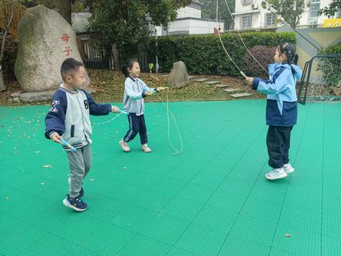

观察三：集体活动—《律动：柳树姑娘》
歌曲《柳树姑娘》是一首曲调优美、轻快的简易二声部合唱歌曲。歌曲为3/4拍，羽调式，一段体结构。第1-8小节表现了柳树姑娘在春风里飘柔的姿态。第9-12小节节奏紧缩，旋律更为欢快。最后曲调又平稳舒展。本次活动主要引导孩子合拍的随着音乐节奏做动作，让孩子从中体验到生机盎然的柳树姑娘的快乐情感。查慧如、胡希瑶、蒋婉柔、苏媛、仲思齐、胡皓霆、刘芃泽、王宇尧、邢永望、刘金凌、高梓歆、郭陶霖、王梓雯、郑诗俊、孙铭阳、蔡松霖、李哲、沈星延、石禧暶感受乐曲的优美、轻快活泼，体验生机盎然的柳树姑娘的快乐情感。
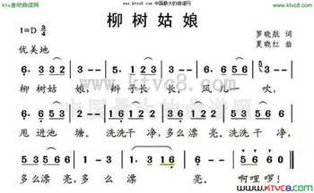

观察四：区域游戏—沉浸式体验
今天的区域游戏中，孩子们根据自己的计划进区域游戏。在教师的观察中，郑诗俊、刘芃泽、邢永望、胡希瑶、沈星延、在益智区多米诺骨牌、我们的社区之买水果，西游奇遇记、城堡上的小女巫。刘金凌、王宇尧、孙铭阳在建构春天的红梅公园；仲思齐、石禧暶、在图书区看绘本；李哲在万能工匠拼搭花车；苏媛、王梓雯、蒋婉柔在美工区用彩泥制作制作春日时钟、绘画小书包；郭陶霖、蔡松霖、胡皓霆、查慧如、高梓歆在科探区探索弹珠轨道、自制投石器、扫地机器人。
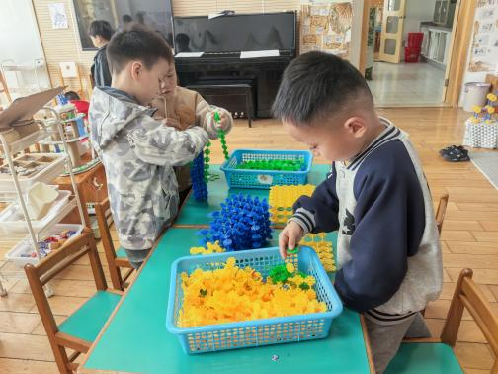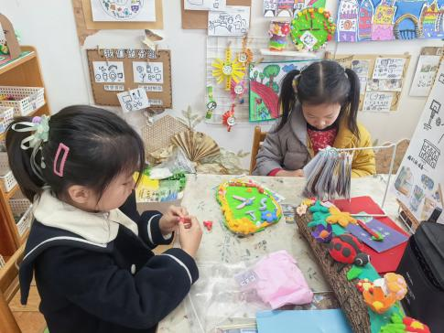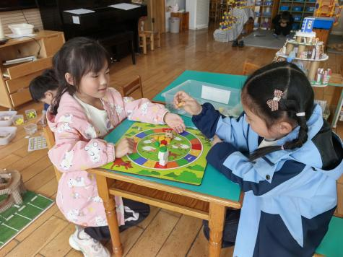

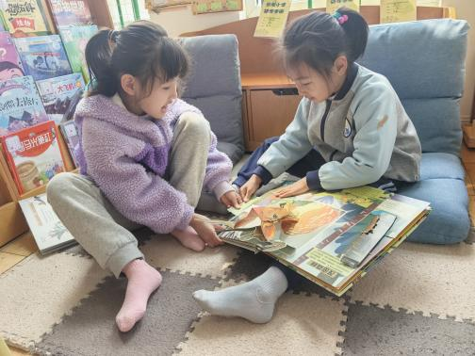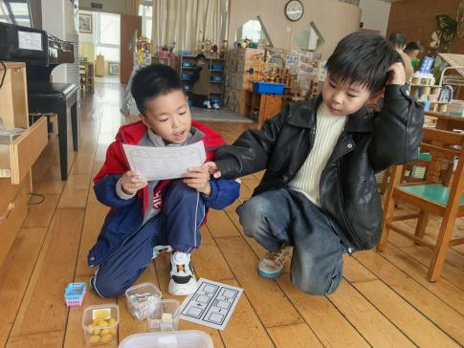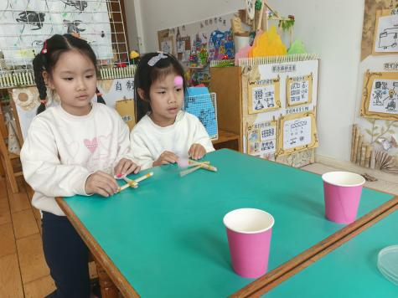

观察五：集体活动—《健康：预防感冒》
这是一节健康活动。感冒是最常见的呼吸道感染性疾病。冬春季是感冒多发季节。本次活动主要让幼儿从幼儿的生活经验出发，在想一想、说一说中了解感冒对身体带来的不适，从而了解一些感冒的常见病症以及传播途径，知道预防感冒的小常识，积累一些健康生活的经验。
活动中查慧如、胡希瑶、苏媛、仲思齐、胡皓霆、刘芃泽、王宇尧、邢永望、刘金凌、高梓歆、郭陶霖、王梓雯、郑诗俊、孙铭阳、蔡松霖、李哲、沈星延、石禧暶懂得预防感冒的小常识，积累一些健康生活的经验。

